**Урок 2 – Створення простої HTML сторінки**

☺ **Теорія.**

1. Перегляньте короткі роліки у Ютубі і запам'ятайте матеріал.

<https://www.youtube.com/watch?v=T17jm2np_80>

<https://www.youtube.com/watch?v=azt5MknMgPc>

<https://www.youtube.com/watch?v=GTQWHWiFeC0>

після вілеолекцій закріплюємо знання з допомогою онлайн підручника з HTML

<https://developer.mozilla.org/uk/docs/Learn/Getting_started_with_the_web/HTML_basics>

**Теги, які треба засвоїти.**

**Зпопереднього уроку**

<html> </html>

<head> </head>

<title> </title>

<body> </body>

<h1> </h1>, <h2>, <h3>, <h4>, <h5>

<p> </p>

<ul> </ul>

<ol> </ol>

<li> </li>

<b><b>, <u></u>, <i></i>

**Нові**

<h1></h1>

<h2></h2>

<h3></h3>

<h4></h4>

<h5></h5>

<h6></h6>

<big> </big>

<small> </small>

<sub></sub>

<sup></sup>

☺ **Практика.**

**Завдання:** Створити просту сторінку, розширюємо і доповнюємо сторінку з попереднього уроку.

Сторінку можна створити або на комп’ютері, або на смартфоні.

1. Виділіть наведений нижче код, збережіть його у файл з назвою b.html і відкрийте у браузері. Сфотографуйте і надішліть результат.
2. Змініть інформацію на свою, збережіть його у файл з назвою c.html і відкрийте у браузері. Сфотографуйте і надішліть результат. Обов’язково використайте усі теги з якими познайомилися на цьому уроці.

Браузер краще використовувати Firefox або Chrome.

☺ **Код.**

<!doctype html>

<html>

<head>

<title>Приклад для уроку #1</title>

</head>

<body>

<h1>Сторінка Дмитра Тіткова</h1>

<p>Я люблю</p>

<ul>

<li>Подорожі на втомобілі</li>

<li>Гірський туризм</li>

<li>Катання на лижах</li>

</ul>

<p>Мої улюблені фрукти</p>

<ol>

<li>Яблука</li>

<li>Груші</li>

<li>Апельсини</li>

</ol>

<p>Я <i>працюю</i> у <u>школі</u> <b>#265</b></p>

<h1>Заголовок Н1</h1>

<h2>Заголовок Н2</h2>

<h3>Заголовок Н3</h3>

<h4>Заголовок Н4</h4>

<h5>Заголовок Н5</h5>

<h6>Заголовок Н6</h6>

<br>

<br>

<p aligh=left>Саме на цих сайтах за останній місяць часто шерили маніпулятивні та фейкові повідомлення. Будьте обережні. Саме через ці сміттярки вкидали дезінформацію, яка вірусно поширювалася у соціальних мережах.</p>

<p aligh=right>Саме на цих сайтах за останній місяць часто шерили маніпулятивні та фейкові повідомлення. Будьте обережні. Саме через ці сміттярки вкидали дезінформацію, яка вірусно поширювалася у соціальних мережах.</p>

<p aligh=center>Саме на цих сайтах за останній місяць часто шерили маніпулятивні та фейкові повідомлення. Будьте обережні. Саме через ці сміттярки вкидали дезінформацію, яка вірусно поширювалася у соціальних мережах.</p>

<p aligh=justify>Саме на цих сайтах за останній місяць часто шерили маніпулятивні та фейкові повідомлення. Будьте обережні. Саме через ці сміттярки вкидали дезінформацію, яка вірусно поширювалася у соціальних мережах. <p>

<br>

<br>

<big>Великий текс</big>

<small>Маленький текс</small>

<br>

Це формула води H<sub>2</sub>O

<br>

Це формула води пощі S=a<sup>2</sup>

<br>

</body>

</html>

☺ **Додаток.**

**Як зберегти сторінку на комп’ютері з операційною системою Windows.**

Треба створити каталог c:\work\. У подальшому усі сторінки будете зберігати там.

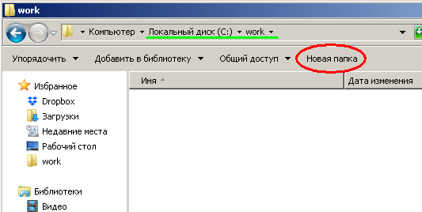

Для редагування тексту підійде будь-який простий текстовий редактор: Блокнот, Notepad++.

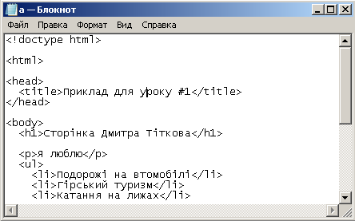

Коли зберігаєте сторінку, обов’язково вкажіть кодування і розширення файлу.

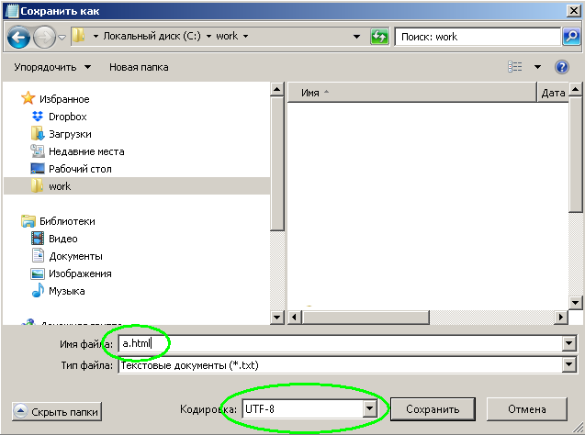

Після зберігання відкрийте сторінку у браузері, зробіть знімок і надішліть у вайбер.

**Як зберегти сторінку на смартфоні з операційною системою Android.**

Треба створити каталог work у памяті телефону, або на картці. У подальшому усі сторінки будете зберігати там.

Для цього треба використати будь-який файловий менеджер, який є на вашому смартфоні. Наприклад програму Файли, або TotalCommander.

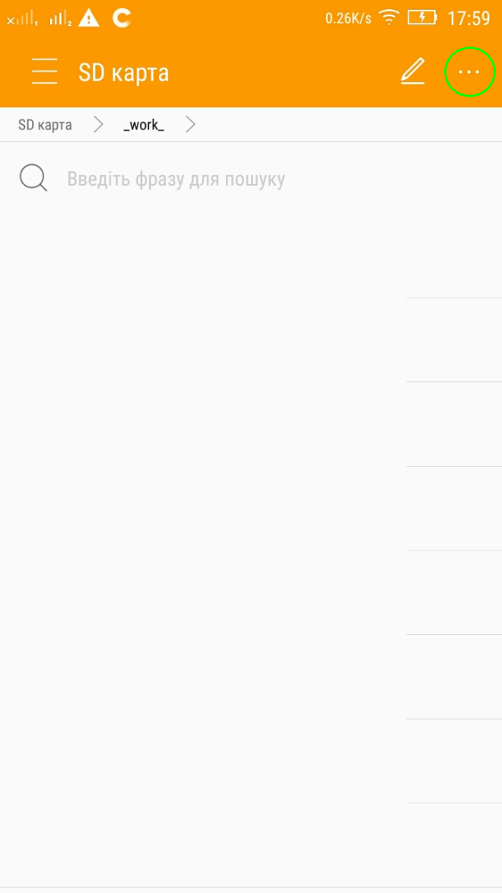 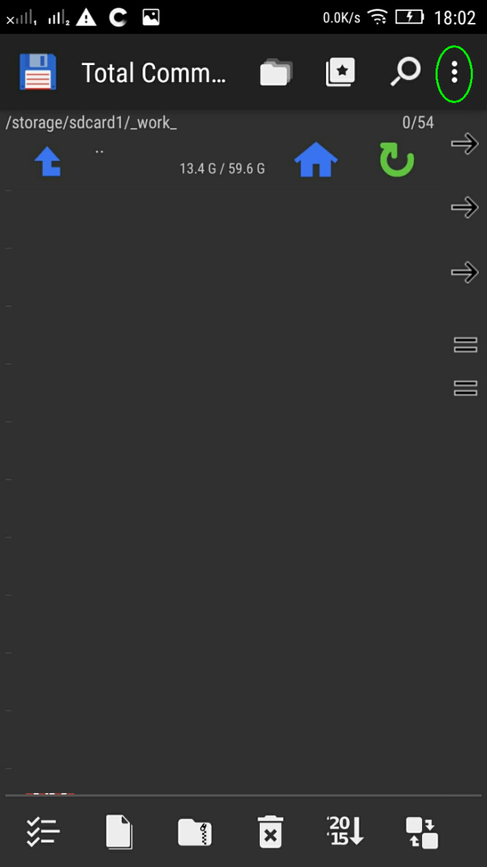

Створити каталог можна через меню, яке розташоване у правому верхньому кутку, натисніть там де три крапки.

Для редагування тексту підійде будь-який простий текстовий редактор. Поставте з PlayMarket. Зручні і безкоштовні DroidEdit, Android Web Developer (AWD), Jota+ Text Editor, anWriter.

Після редагування збережіть сторінку у каталог work, відкрийте сторінку у браузері, зробіть знімок і надішліть у вайбер.

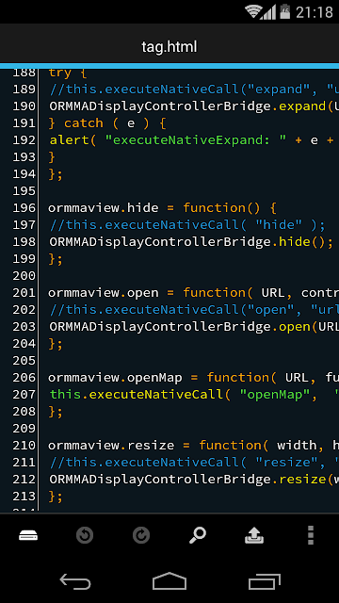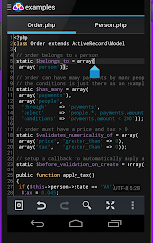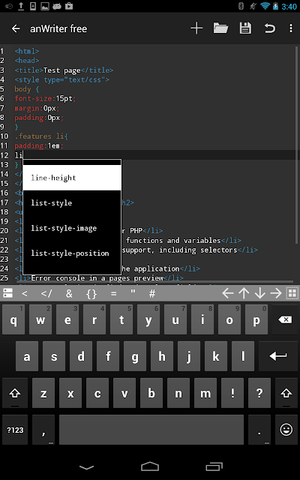

**Візуальні онлайн редактори HTML**

Існують редактори, які дозволяють створювати код прямо у браузері, в режимі онлайн.

Спробуйте, можливо це буде зручніше.

<https://htmled.it/redaktor/>

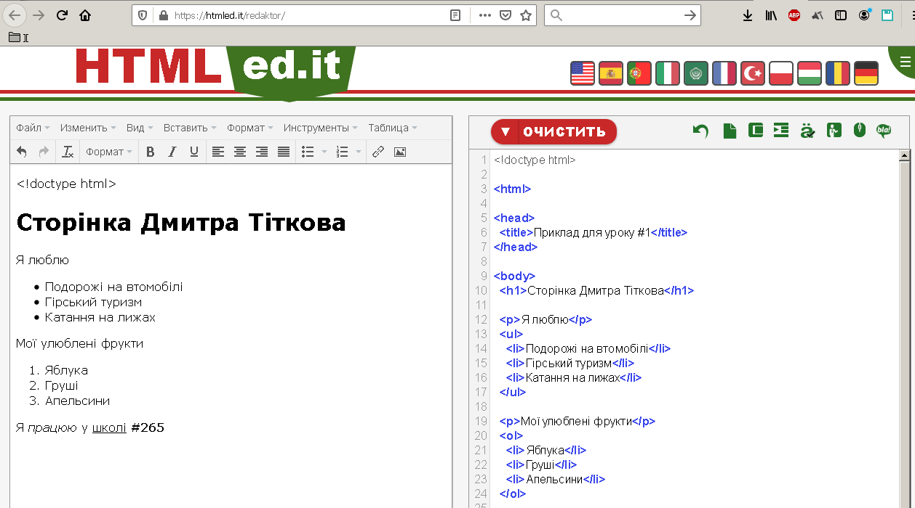

<https://codly.ru/editor/>

